岁岁重阳，今又重阳
建安区桂村乡多个村庄纷纷开展形式多样、内容丰富的敬老活动，以实际行动弘扬孝老爱亲传统美德，为老人们送上温暖与关怀。
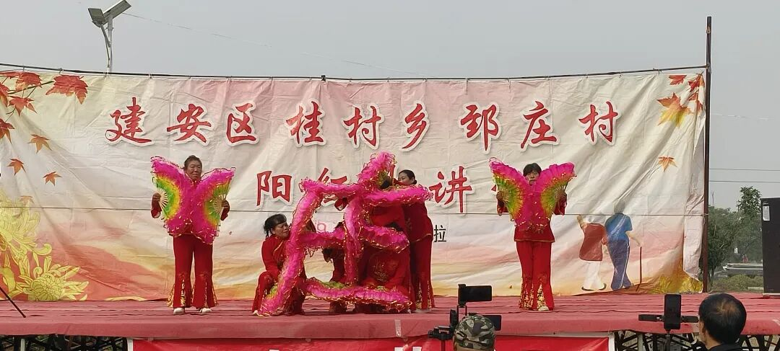
水道杨村在驻村书记的牵线下，许昌雷锋志愿者为老人们精心准备了印有“年年逢重阳 岁岁皆平安”的主题蛋糕，传递美好祝愿。同时开展叠纸片、漏乒乓球等老年智力游戏，锻炼老人思维与反应能力；志愿者们还为老人义务理发，送上暖手宝、棉拖、棉袜等爱心物品，让老人在物质与精神上都感受到关怀。
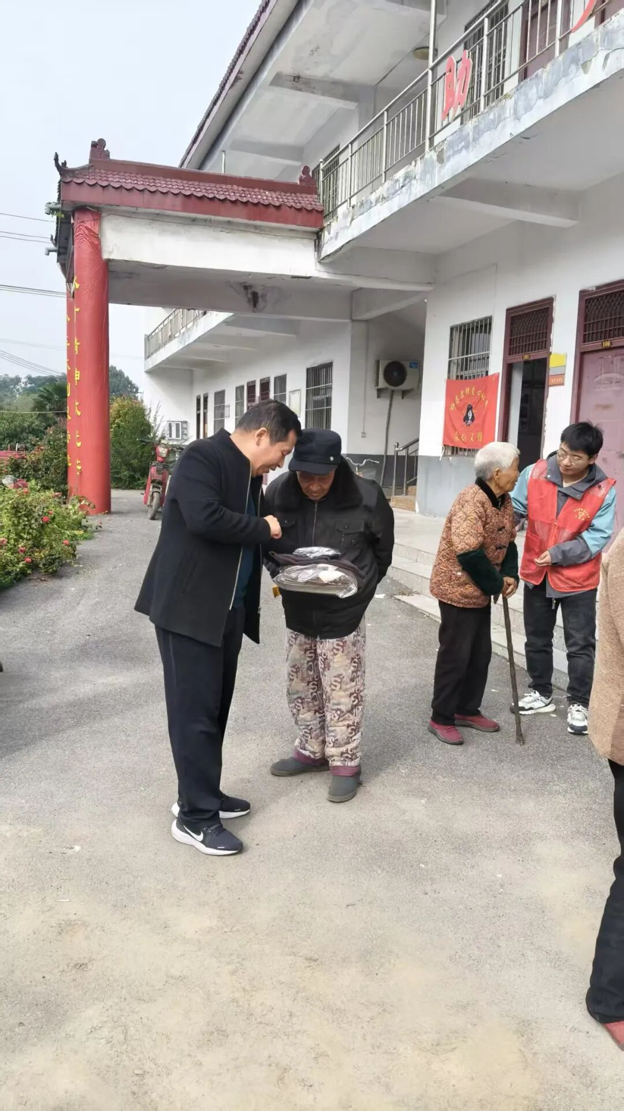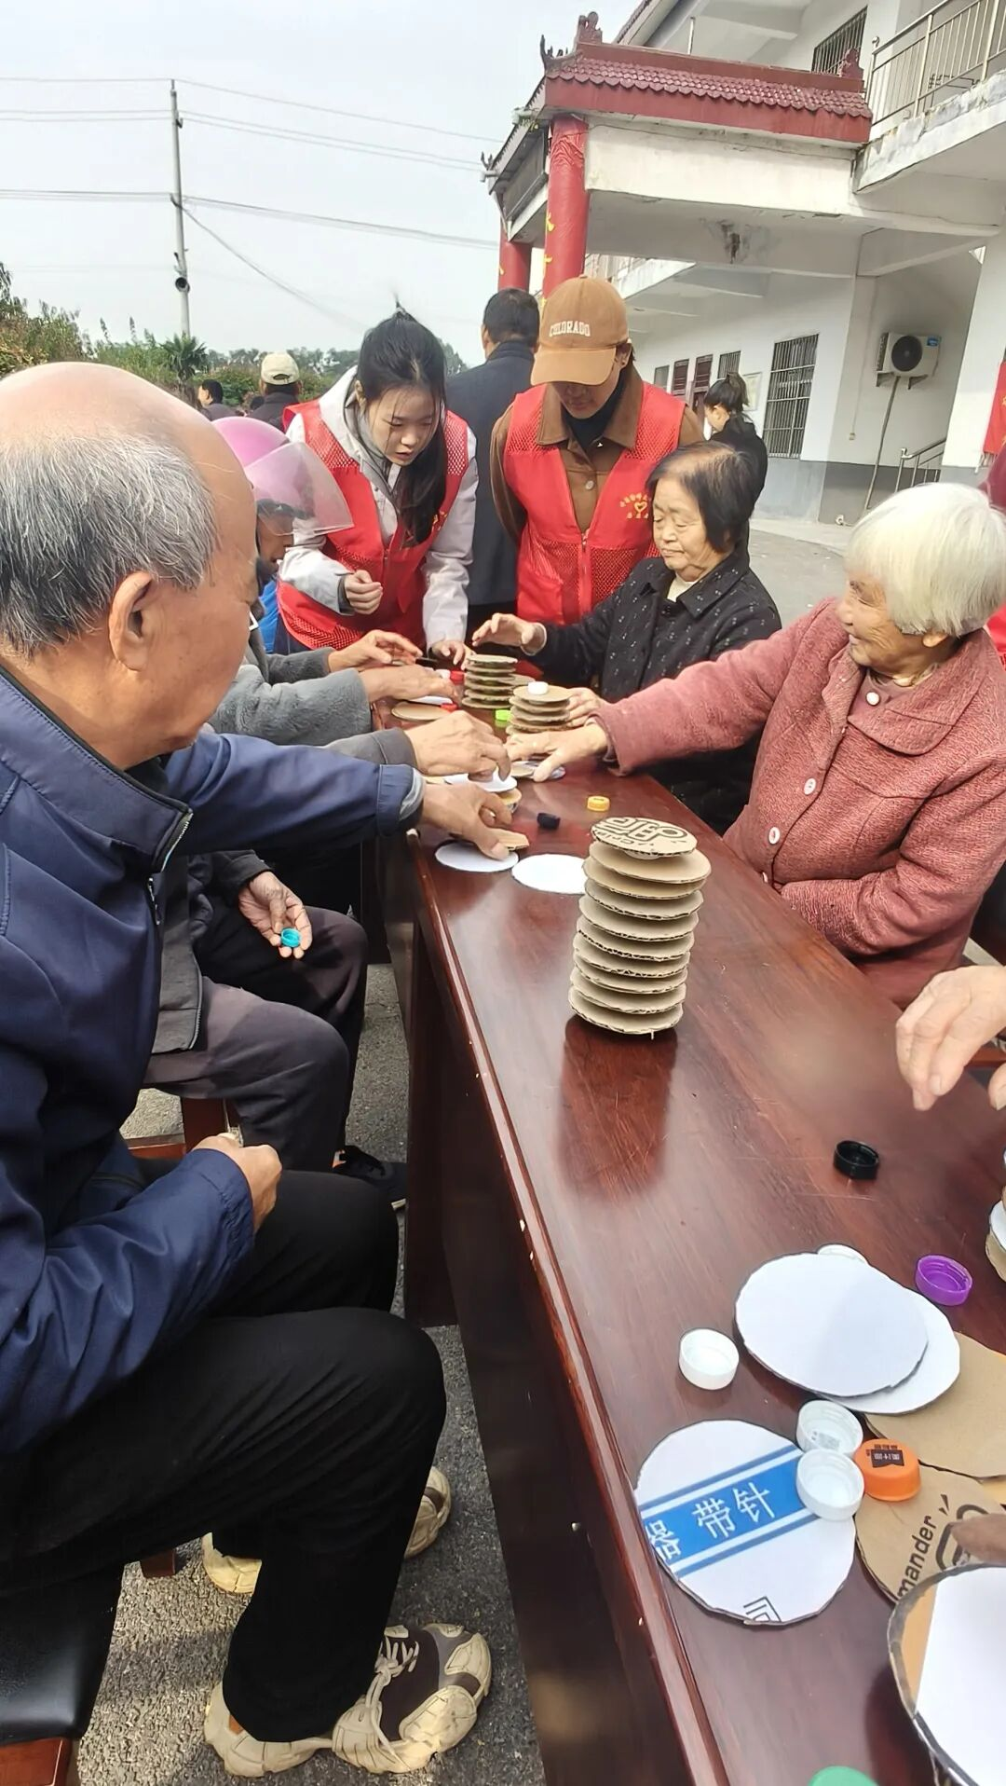
重阳佳节，郅庄村第69期“夕阳红大讲堂”文化活动如期举办，还特别邀请本乡文化合作社的韦路口村文化艺术团参与其中，涵盖鼓舞、舞蹈、戏曲、歌曲、小品等十多个精彩文艺节目，为老人带来盛宴。老人们看得兴致勃勃，不时拍手叫好，现场掌声、笑声此起彼伏。
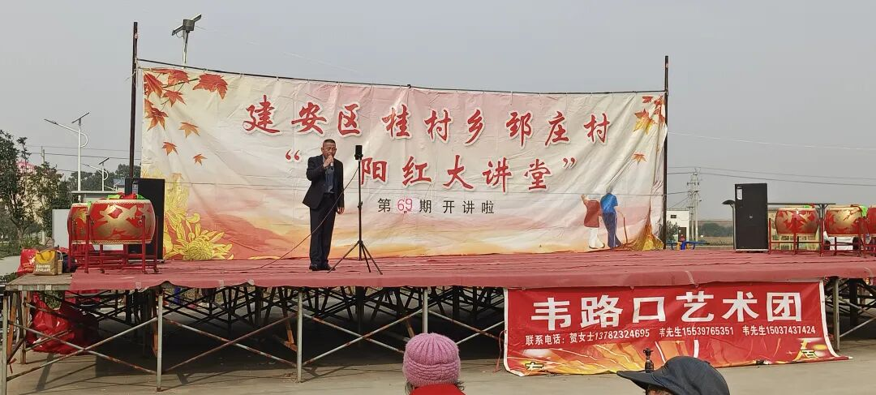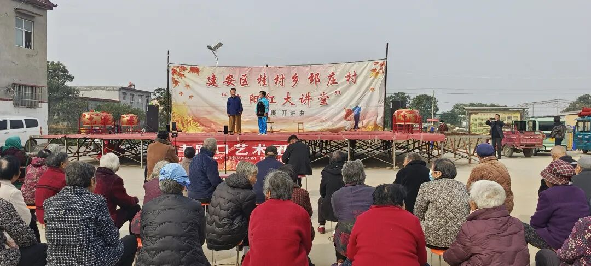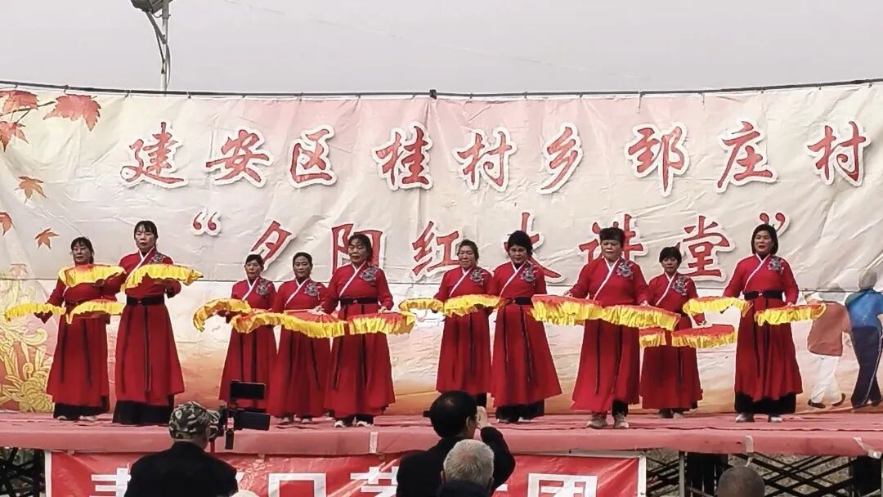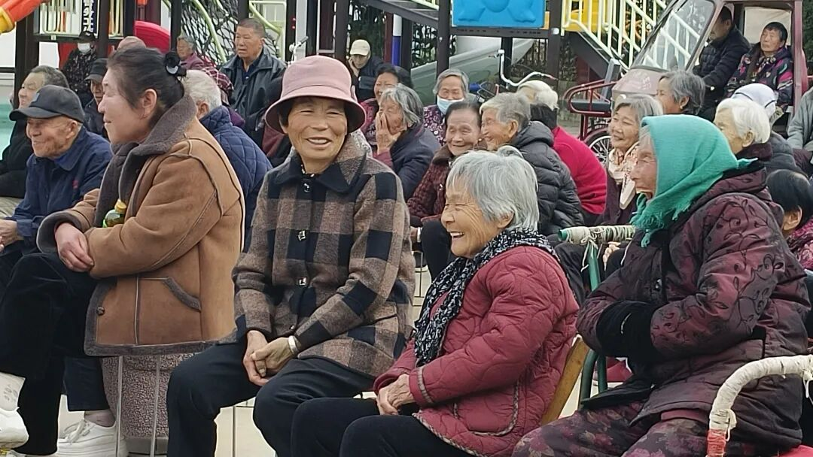
此外，该村还开展健康知识讲座，活动现场，医护人员现场为老人测量血压，普及健康知识。村里的文化志愿者亲手制作爱心大锅饭，切肉、炸丸子、蒸焖子，大伙忙得不亦乐乎。
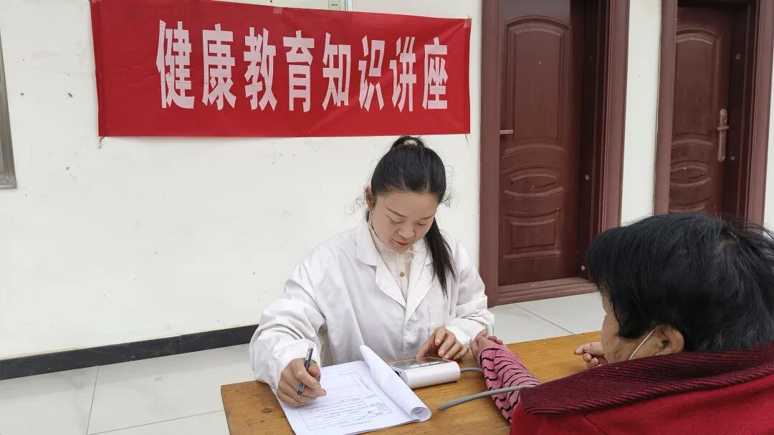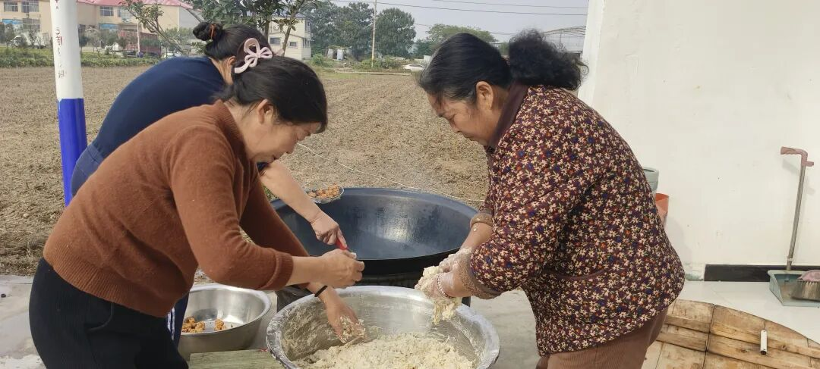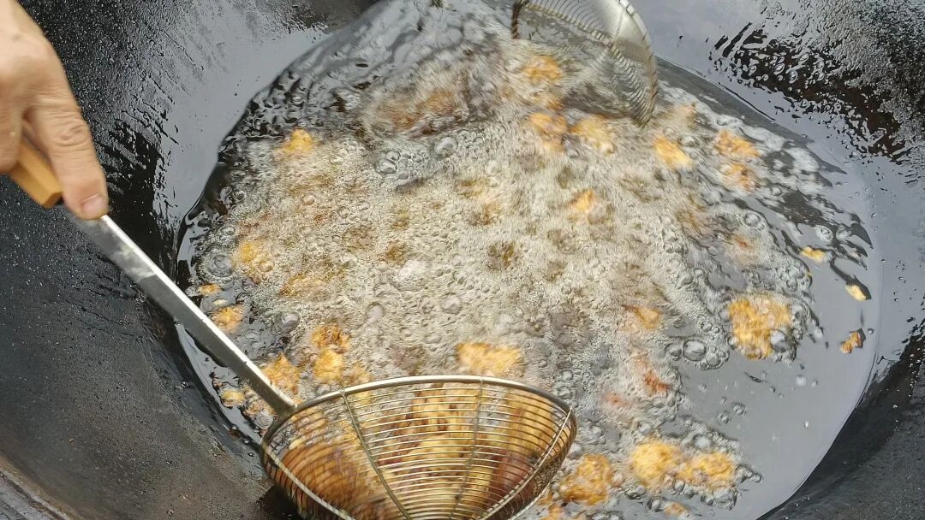
开饭了，餐桌上欢声笑语不断，邻里情、志愿情交织在一起，构成了一幅温馨和睦的重阳画卷。
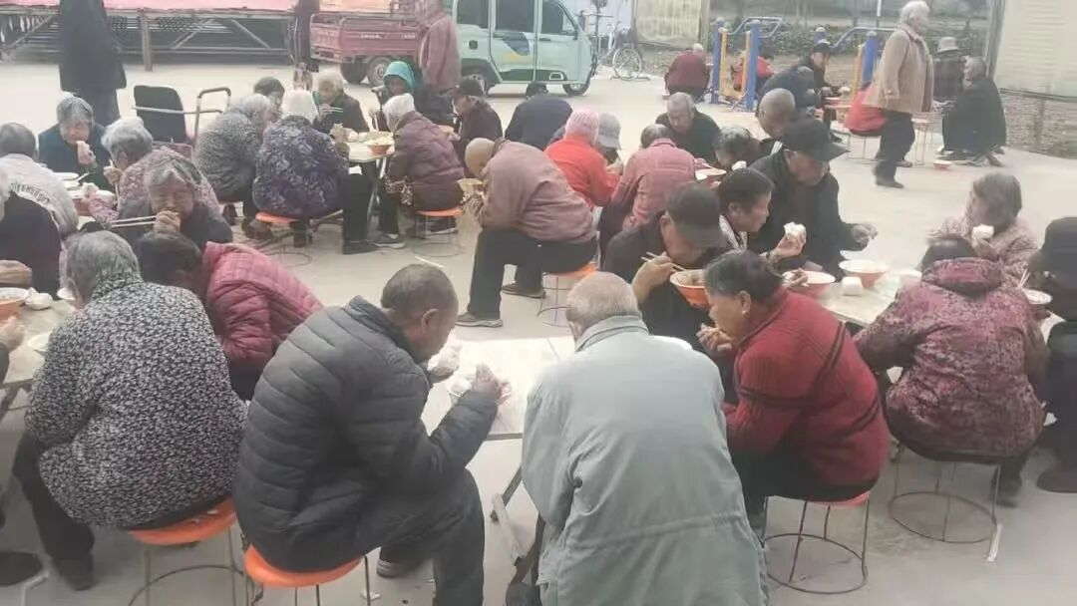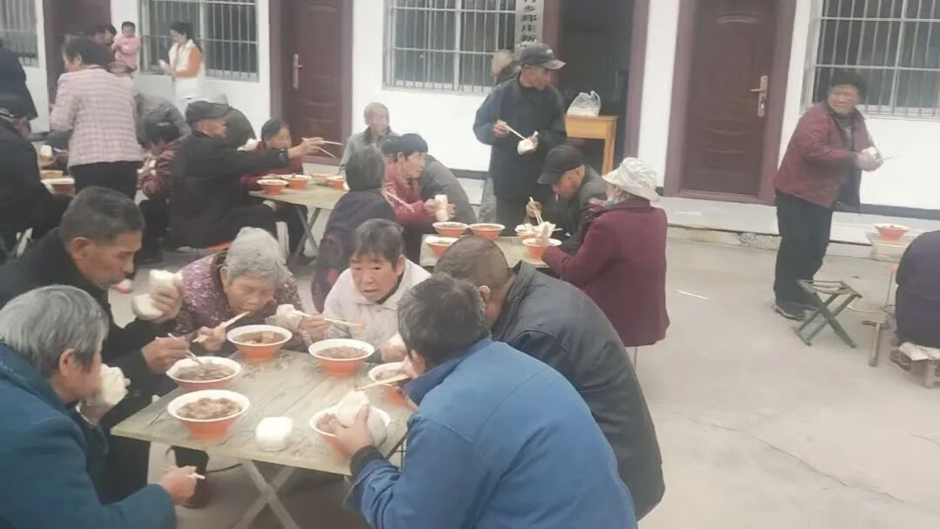
大安村社区近百位老年朋友齐聚一堂，共赴一场充满爱与温暖的节日之约。大安村社区总支书记携全体党员和志愿者衷心祝愿社区老人重阳节开心快乐、健康长寿。老人们现场观看了鼓舞、扇子舞、戏曲、歌曲等精彩文艺演出，享受文化大餐。同时，志愿者为老人义务理发、义诊，老人们还能品水果、吃大锅饭，爱心人士捐赠米、面、油等爱心物品，让老人切实感受到社会温暖。
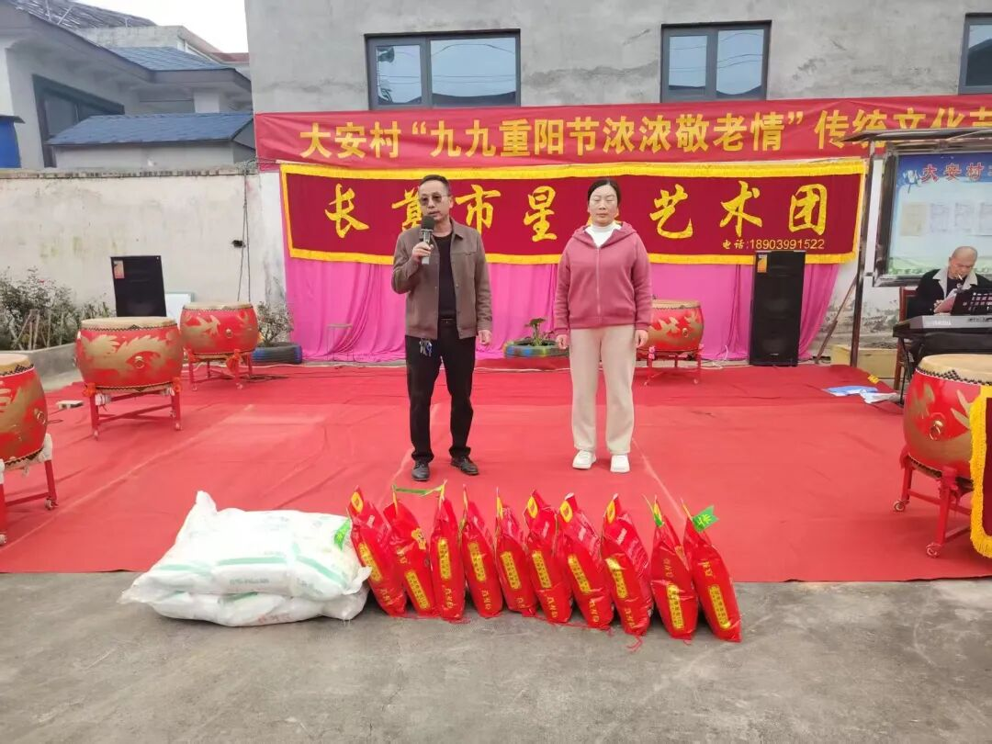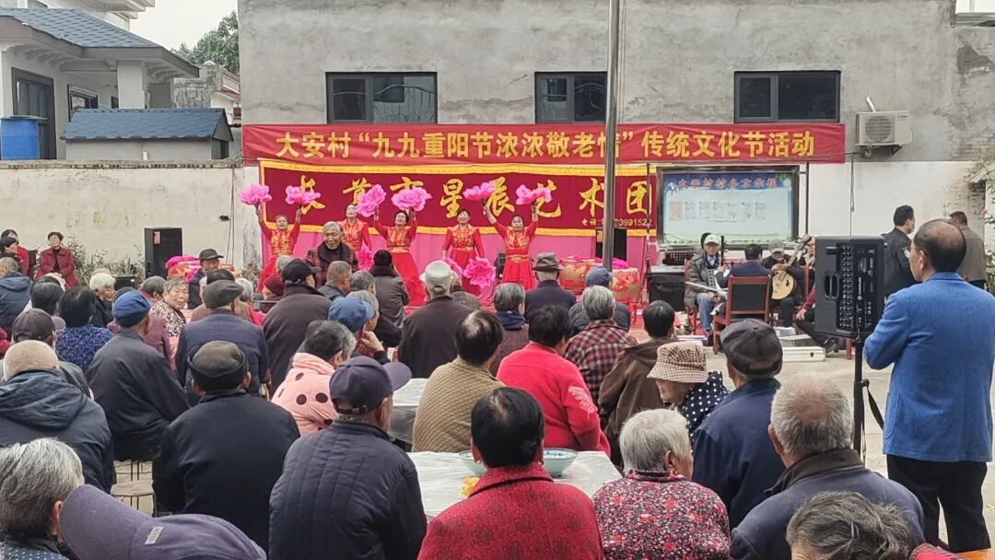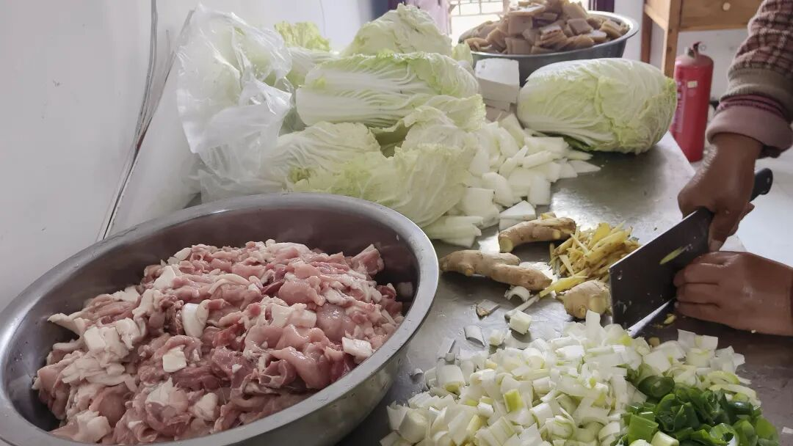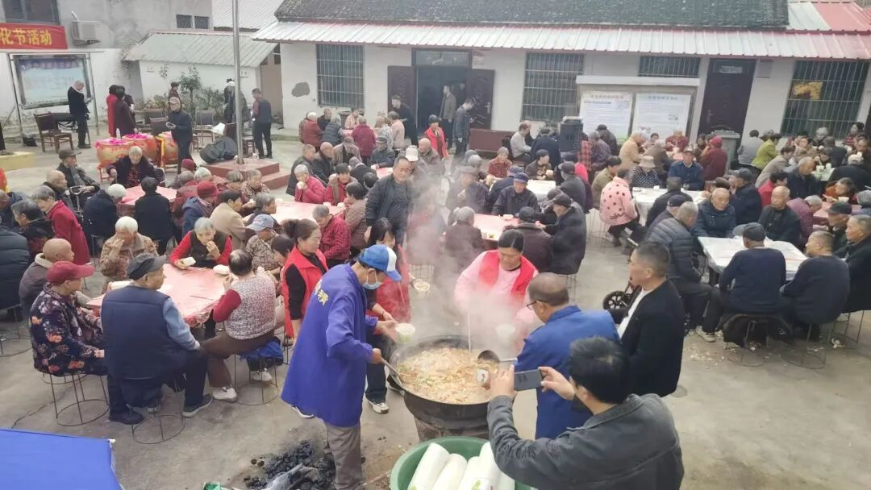
此外，老岗杨村鼓舞队也在重阳节当天为村里老人表演了精彩的文艺节目，陪伴长者们度过温馨一日。
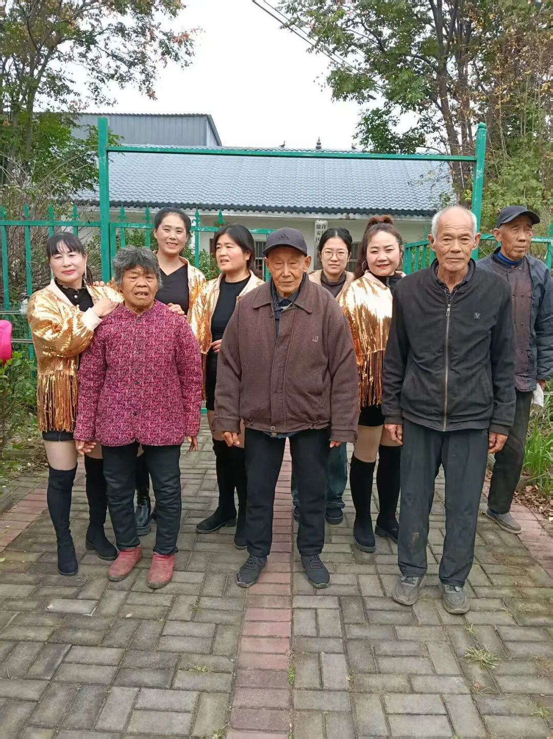
关爱老人健康，桂村乡联合区文广旅局非遗办组织卢氏镶牙，宋氏广愈堂膏药等非遗传承人现场给桂村乡综合养老服务中心院民免费帖膏药、看牙等。桂村乡卫生院给老人现场测量血压，讲解健康保养知识等。
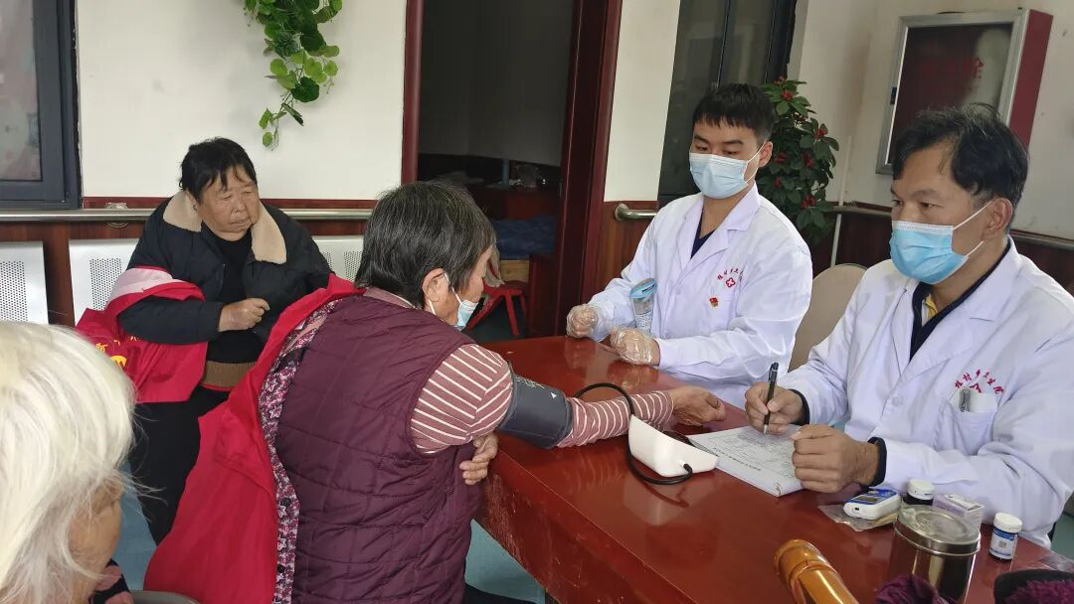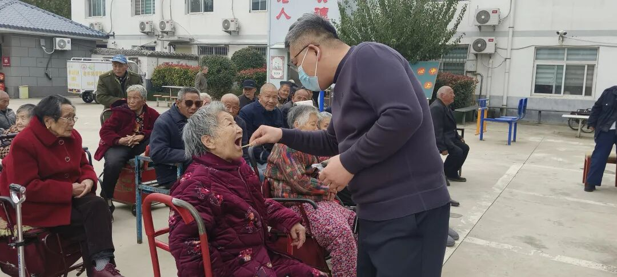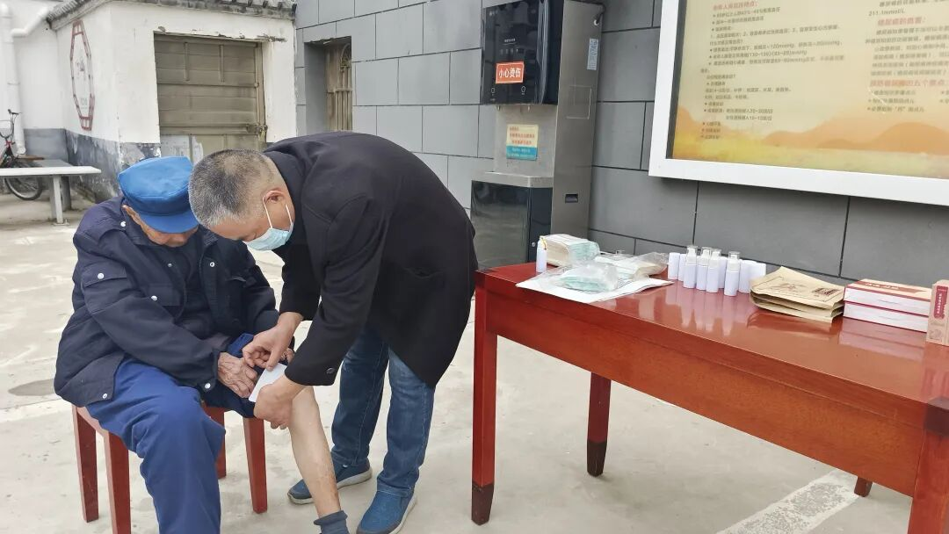
重阳节系列活动暖人心，共筑敬老爱老新风尚。一系列活动的开展，不仅丰富了桂村乡老人的精神文化生活，更在乡村间营造了尊老、敬老、爱老、助老的浓厚氛围，让传统节日的文化内涵在新时代乡村焕发出新的活力。
